4. monitorovací období
V monitorovacím období jsme pokračovali v pravidelných školeních informačního systému naší společnosti, kdy interní lektor 2x v měsíci seznamuje zaměstnance s novinkami systému a věnuje se nápravě chyb, kterých se zaměstnanci dopouští.
Interní lektoři se zúčastnili otevřených kurzů Efektivní telemarketing, Jak vytvořit účinné reklamní sdělení, Vnitrofiremní komunikace, Efektivní komunikace po telefonu a Firemní kultura, které pořádá dodavatel vzdělávacích aktivit společnost Everesta, s.r.o.. V interních kurzech následně lektoři předali své poznatky ostatním zaměstnancům. Zároveň začali zpracovávat výuková skripta a podklady pro moduly e-learningu.
Pravidelná školení firemního informačního systému se velmi osvědčila a přispívají k jednotným postupům v pracovních procesech. Představované novinky se rychleji dostávají do praxe a při společné diskusi vzniká prostor pro řízenou výměnu zkušeností.
Různorodé obsazení otevřených kurzů nabízí výměnu zkušeností s jinými rezorty a možnost reagovat na podněty od nových – neznámých účastníků kurzu z jiných firem. Nové podněty a pohled z jiného úhlu obohatil výklad v rámci interních školení a přinesl nové inspirující prvky, které můžeme využít a rozvinout pro naše potřeby. Připravovaná skripta budou souhrnnou pomůckou ať už v papírové nebo v elektronické podobě.
V uvedeném období probíhala pravidelná výuka angličtiny. Zimní měsíce byly nabité firemními i otevřenými kurzy (zejména IT – Mikrosoft Excel 2010/2007). Společnost Gopas a.s., se kterou máme zkušenost již z dřívějšího období, disponuje kvalitními lektory. Jejich počítačové učebny jsou skvěle vybaveny a jednotlivé kurzy jsou výborně připraveny pro jednotlivé úrovně, které na sebe navazují. Během února jsme uskutečnili firemní kurz Školení řidičů, kde nám byly představeny novinky a změny v zákoně. Rovněž jsme probrali, některé situace, se kterými jsme se setkali v provozu.
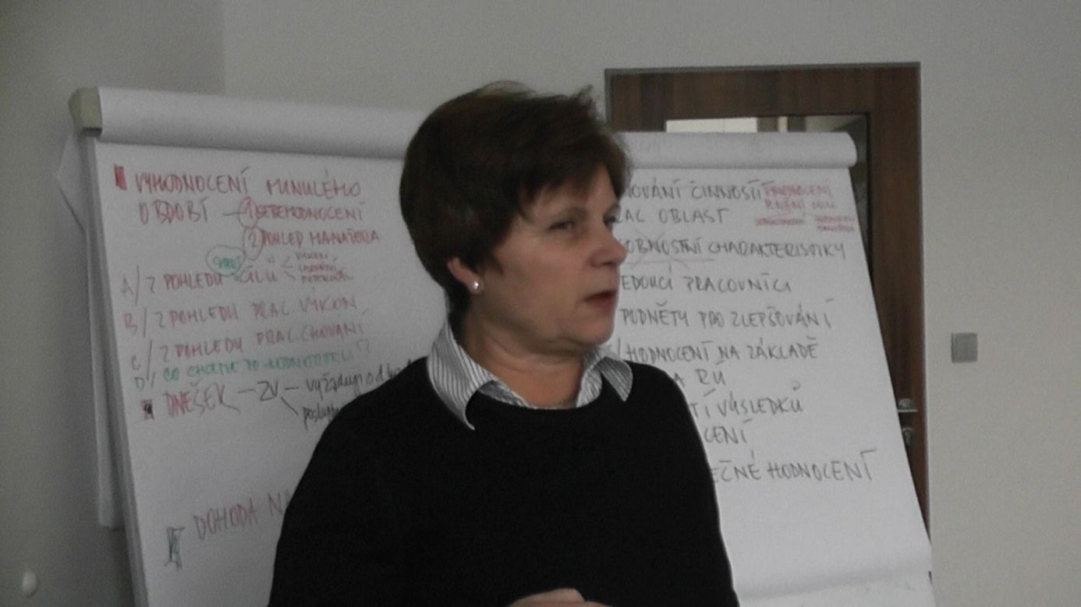
Ve spolupráci se společností Everesta s.r.o. jsme uspořádali firemní kurzy: Metody koučinku, věnovaný především stylům vedení lidí, nástrojům koučování, procesu koučování, koučovacím modelům, koučovacímu rozhovoru a záznamu. Kurz Timemanagement nám přiblížil timemanagement 4. generace, zopakovali jsme si využití PC, denní a týdenní plánování, stanovení cílů, priorit, zmínka byla rovněž o lidském biorytmu a jeho dopadu na výkon. V kurzu Zvládání konfliktních situací jsme si opět připomněli, že se vše točí kolem komunikace. Kurz Tipy a triky pro obchodníky jsme připravili i pro další obchodníky. Věnovali jsme se typologii zákazníka, jak ho poznáme a jak se na něj připravit.
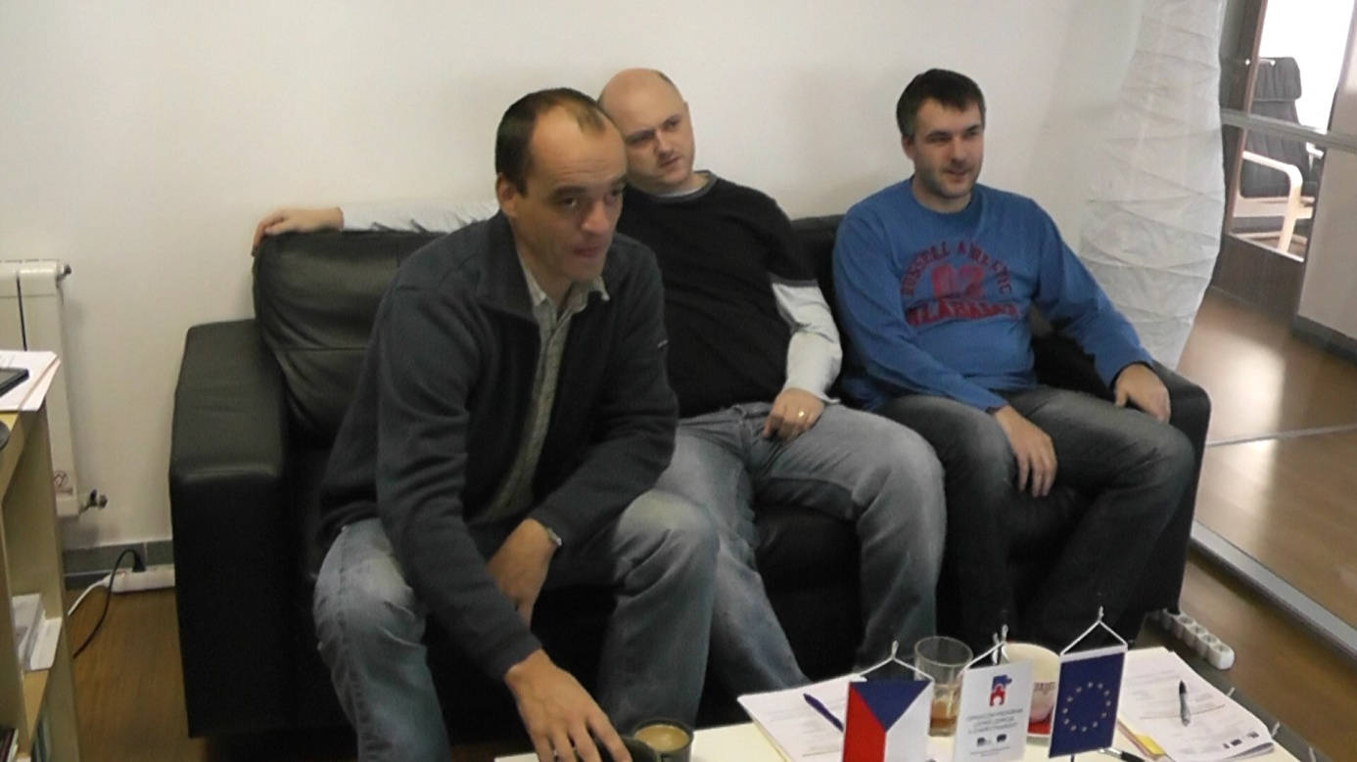
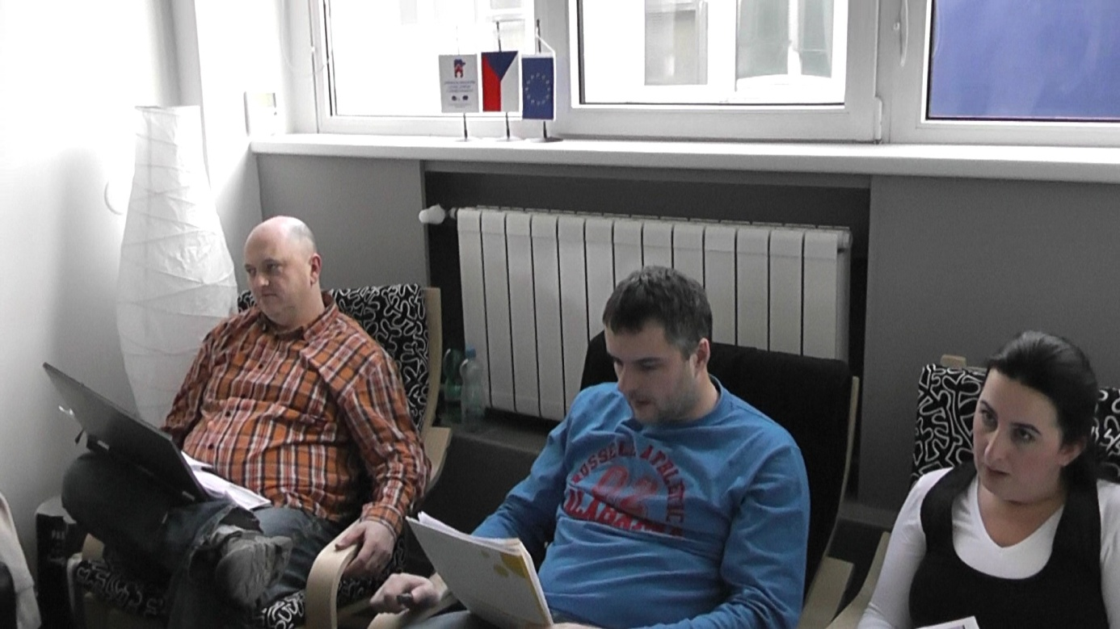
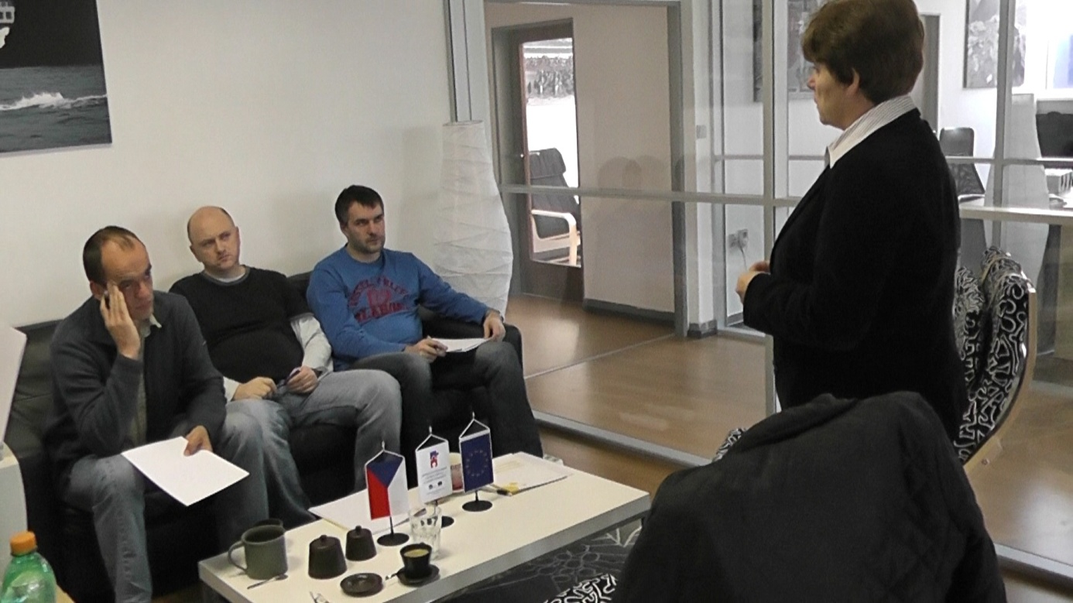
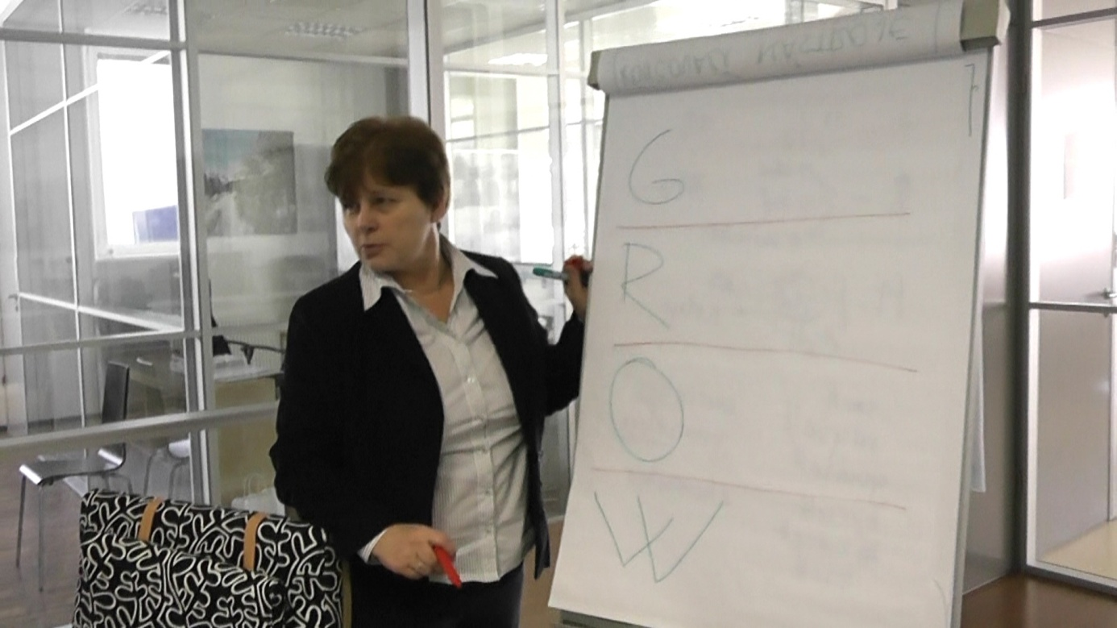
Následovaly manažerské kurzy Metoda 360, hodnotící pohovory, Ekonomické minimum a Příprava a řízení změny. Kurz Metoda 360, hodnotící pohovory probíhal ve dvou dnech, které na sebe bezprostředně nenavazovaly. Tato skutečnost umožnila jak lektorce, tak i účastníkům využít mezeru k přípravě na druhý den a řešit aktuální výstupy z prvního dne. Kurz Ekonomické minimum byl opět dvoudenní. První den kurzu byl věnován cílům podniku a jeho finančnímu řízení, dále základům finančního a manažerského účetnictví, ekonomickému řízení podniku a provádění finanční analýzy. Druhý den kurzu byl nejprve věnován zopakováním základních informací z minulého kurzu a hlubšímu definování zásad provádění finanční analýzy. Kurz Příprava a řízení změny seznámil účastníky s analýzou sil vyvolávající změnu, s klíčovými kroky změny, s fázemi reakce na změny, překážkami, se zaváděním změn a v neposlední řadě s procesy změn. Byly probrány jednotlivé následné kroky celého procesu, včetně zobecnění (nová kvalita práce s informacemi o zákaznících, jejich důsledné sdílení…), které může eliminovat následné opakování problémových situací.

Obchodníkům jsme nabídli kurz Nákupčí profesionál, Marketingové minimum pro obchodníky, Prevence a zvládání stresu, Správná argumentace a udolávání námitek v praxi.
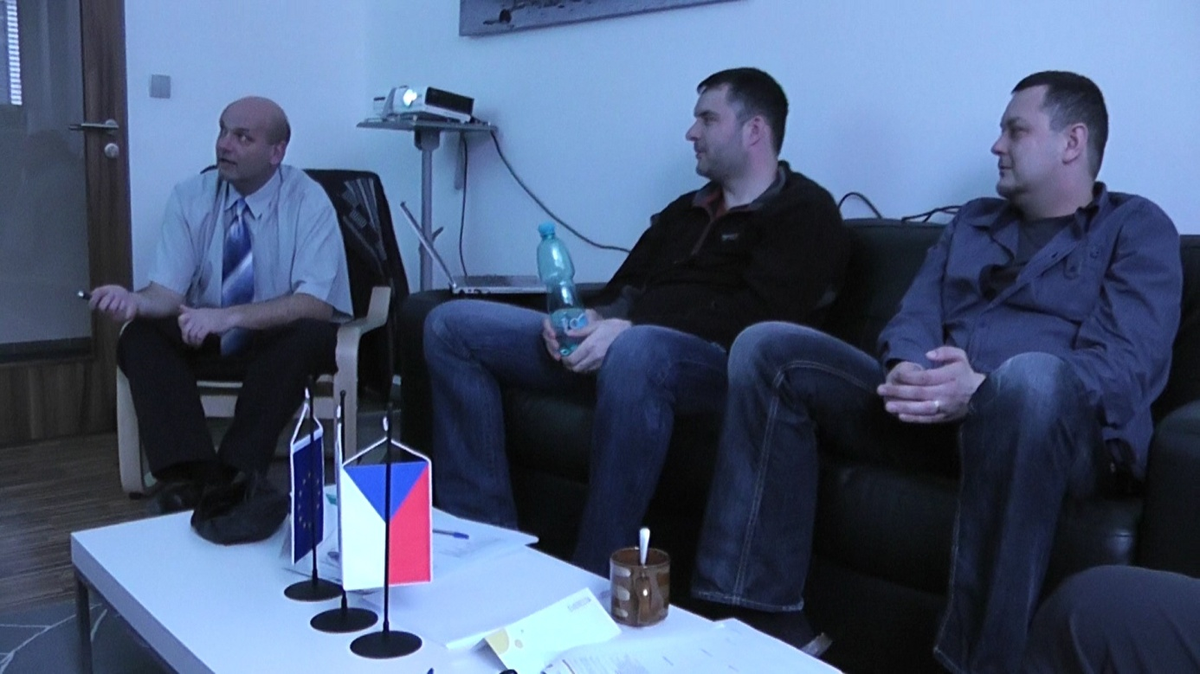
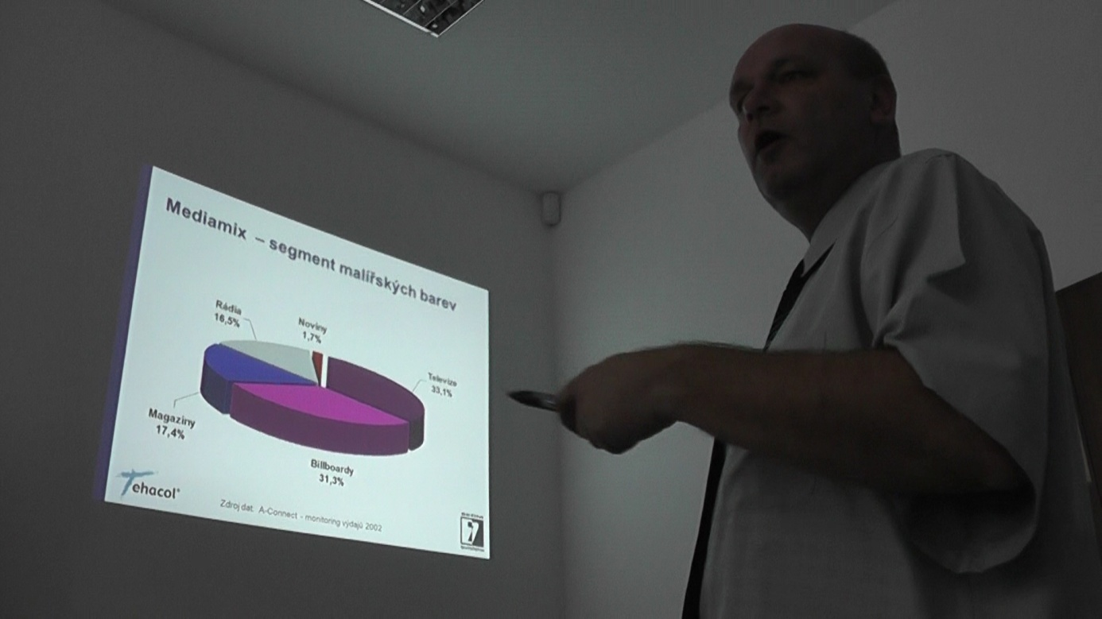

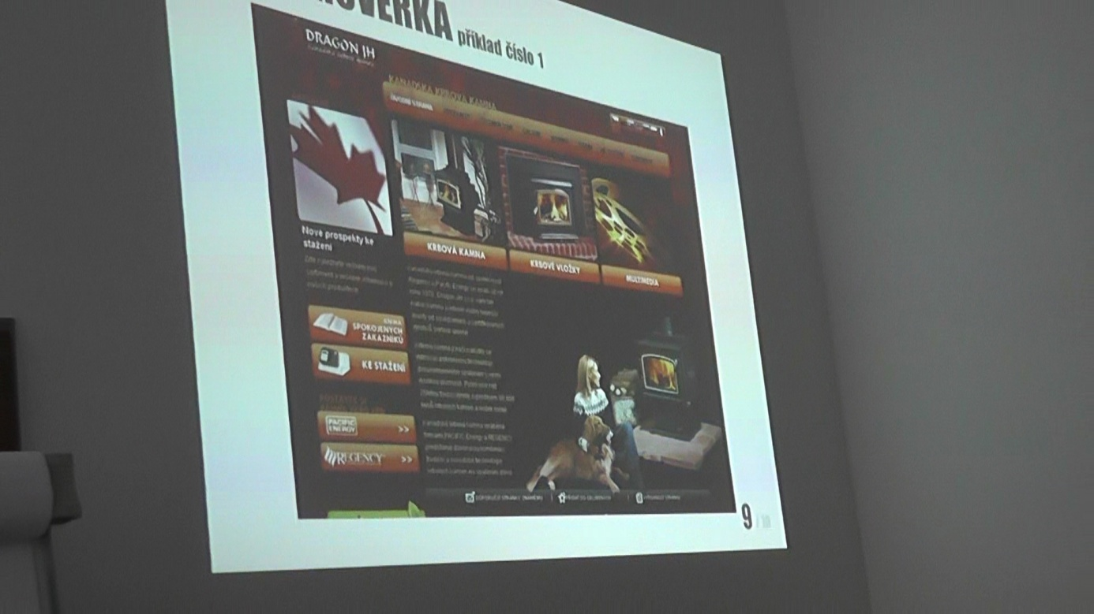
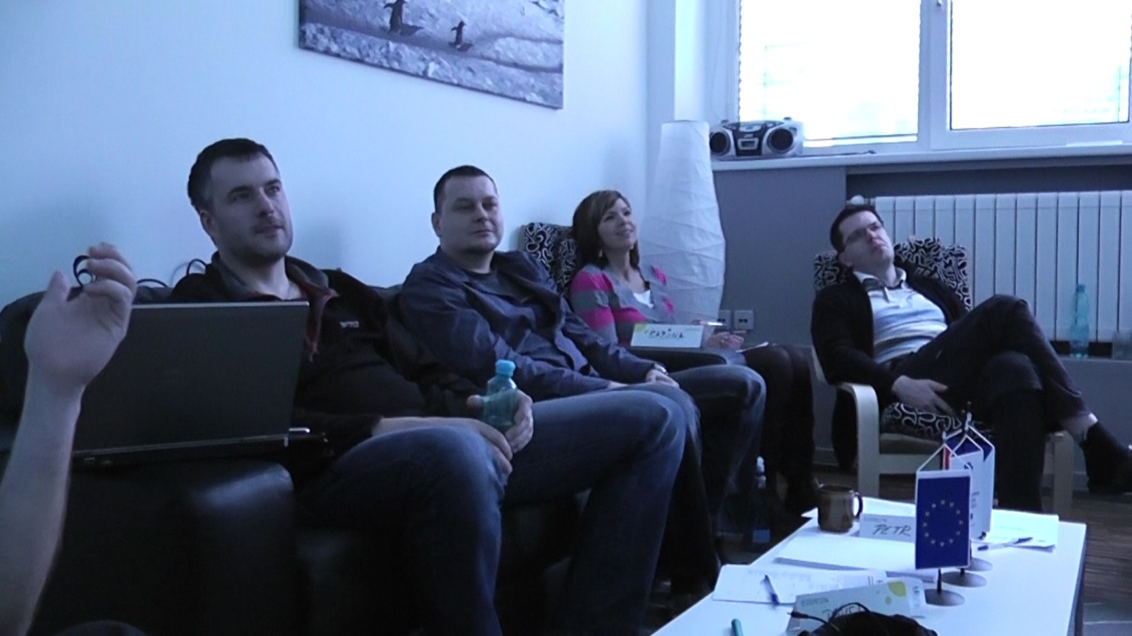
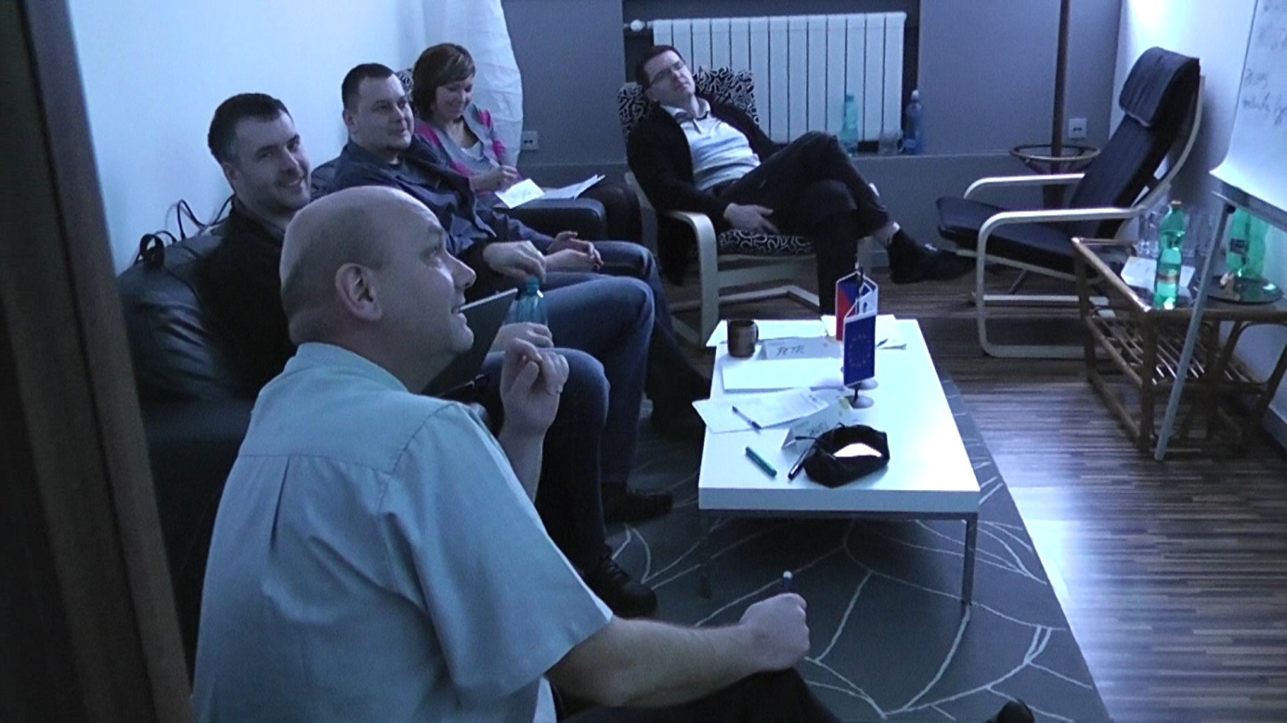
Kurz Nákupčí profesionál byl zaměřen především na vyjednávání o ceně, jak snižovat nákupní náklady, jak zvyšovat jakost nákupu, flexibilitu nákupu a naopak jak snížit nákupní riziko. První den kurzu Marketingové minimum pro obchodníky byl věnován základním marketingovým pojmům. Vysvětlení marketingového mixu a marketingového plánování. Dále jsme si ukázali základní marketingové analýzy a jejich použití. Druhý den byl zaměřen především na to, jak komunikovat nový výrobek veřejnosti a odběratelům. Ukázali jsme si konkrétní příklady z praxe a ukázali si, jak je aplikovat na potřeby naší firmy. Kurz prevence a zvládání stresu nám rozkryl základní teoretický přehled poznatků z oblasti psychologie. Identifikovali jsme si nejčastější příčiny stresu a popsali základní příznaky stresu. Analýzou týdenního snímku dne vyplynulo, že je podceňován odpočinek stejně jako aktivní relaxace. Kurz Správná argumentace a udolávání námitek v praxi nám poskytl příležitost především praktickým nácvikem zvládat námitky, dokázat rychle reagovat a dosáhnout uspokojivého výsledku pro obě strany.
Zaměstnanci logistiky se zúčastnili dvou naposledy zmiňovaných kurzů a sami se zúčastnili otevřeného semináře Povinnosti prodávajícího z pohledu Zákona o ochraně spotřebitele a opakovaně prošli kurzem Obsluha motorových manipulačních vozíků.
Všechny firemní kurzy proběhly v našich prostorách, které jsou vybaveny kamerou, dataprojektorem, flipchartem i promítacím plátnem z dotačních prostředků. Díky skvělému přístupu externích lektorů k přípravě kurzů před jejich realizací, byly ve vzájemné spolupráci kurzy „ušity na míru“. Kolegové si odnesli cenné praktické poznatky, což splnilo jejich očekávání.
Vzhledem k tomu, že jsme si „vytipovali“ několik lektorů, se kterými se nám dobře spolupracovalo již v minulém monitorovacím období, při následných kurzech již odpadaly seznamovací fáze a mohli jsme se věnovat přímo daným tématům. Rovněž jsme se tím vyvarovali případnému opakování některých pojmů, které mohou být společné pro více témat.
Kurzy probíhají v příjemné tvůrčí atmosféře. Účastníci se aktivně zapojují do diskusí nad probíranými tématy. Díky celkové atmosféře ve firmě a dobrým vztahům, i lektoři hodnotí práci s účastníky kladně. Mizí ostych před ostatními, týmová spolupráce je na vysoké úrovni, a to vše umožňuje řešení konkrétních situací z praxe a rozbor reálných situací, se kterými se setkáváme i s patřičnou špetkou humoru.
Velký přínos měl kurz Metoda 360, hodnotící pohovory, který se projevil následnou úpravou hodnotících formulářů a aplikací při jarních hodnotících rozhovorech. Dalším praktickým výstupem z kurzu ekonomické minimum byla finanční analýza 4 konkurenčních společností a její výsledky pak byly porovnány s hodnotami zjištěnými za společnost Josef KVAPIL a.s. a následně bylo provedeno vyhodnocení tohoto srovnání. Kurz Prevence a zvládání stresu nám připomněl význam harmonické péče o fyzickou i duševní stránku každého lidského jedince a zásady zdravého životního stylu a jejich aplikace do firemního života.
Především si ceníme praktických ukázek a tréninků zejména v kurzech Zvládání konfliktních situací a Správná argumentace a udolávání námitek v praxi. Velkým přínosem byl rozbor každého projevu a zpětná vazba jak od lektora, tak i od ostatních účastníků kurzu.
V plánovaném období bude probíhat realizace zbývajících interních kurzů obecných dovedností podle harmonogramu. Interní školení informačního systému budou i nadále pokračovat v pravidelných intervalech. Průběžně budou zpracována a dokončena skripta a materiály pro moduly e-learningu.
V dalším období bude pokračovat výuka angličtiny a kurzy měkkých dovedností. Předpokládáme zařazení intenzivních pobytových kurzů angličtiny podle nabídky jazykové agentury v tuzemsku. Termíny kurzů se plánují minimálně měsíc dopředu s ohledem na provoz společnosti. V souladu s rozvojovými plány budou organizovány rovněž kurzy počítačových dovedností a další otevřené kurzy pro pracovníky logistiky.
V dubnu 2012 byla uzavřena Smlouva o poskytnutí auditorských služeb číslo D7/2012/Ol se společností FinAudit s.r.o., IČ: 61947407, se sídlem v Olomouci na Třídě Svobody 2. Auditor se touto smlouvou zavazuje pro potřeby objednatele na základě jeho požadavku provést auditorské ověření finančních nákladů vynaložených v návaznosti na podmínky Rozhodnutí o poskytnutí dotace č.: OPLZZ/1.1/35/1/00744.

